“新建专家楼家具” 招标参数要求
序号 | 名称 | 数量 | 参考图片 | 尺寸 | 参数
1 | 双人床 | 48 | 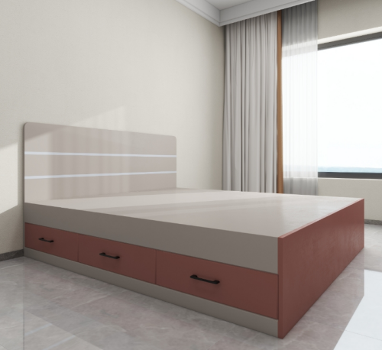 | 1800*2000*1250高（床头） | 颜色：肤感灰色+栗色  结构： 整体结构，床两侧各3个抽屉（隐形扣手）  用料标准： 1、 基材：采用“丰林”、“大亚”、“露水河”或同等品牌优质刨花板，经防潮防腐处理，甲醛释放量符合E0级环保标准；  2、 面材：三聚氰胺浸渍胶膜纸饰面，阻燃、防污、耐冲击、耐刮损、耐磨性强，颜色均匀、美观；  3、 封边：PVC封边，封边2mm厚；热熔固体胶，软化温度≥110℃，黏合强度大；进口封边机，压力均匀、稳定，封边平顺，无明显胶线、无脱胶、爆边；  4、 床头板为25mm 厚，镶嵌钛金饰条2条，床头背部与墙面无缝贴合。  5、 床板18mm厚  6、 床板支撑隔板18mm厚  7、 抽屉面板18mm 厚  8、 抽屉底板18mm 厚  9、 同色2.0mm 厚封边条  10、 床垫为环保棕垫，两面可选择软硬，针织面料  11、 钢制三节滚珠导轨，带防脱功能  12、 床下均设置可调平底角  13、 床头明显位置张贴扫码报修系统二维码
2 | 单人床 | 80 |  | 1500*2000*1250高（床头）
3 | 床头柜 | 80 | 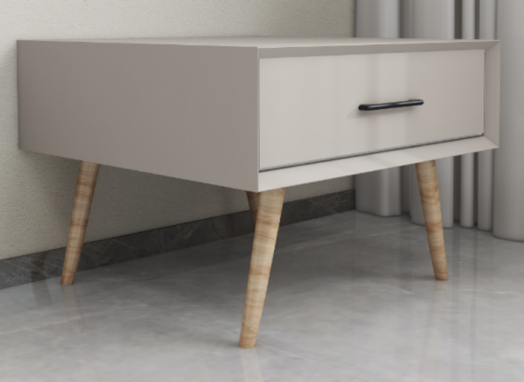 | 600*450*450高 | 颜色：肤感灰色+木纹色 结构：落地式四腿支撑床头柜，简单大方，支腿为实木造型钢制支腿，带防潮底脚，箱体采用斜面处理，抽屉面板优质五金拉手。 1、面 材：采用三聚氰胺板装饰纸，耐磨性好，纹理清晰自然，色泽一致。  2、基 材：内置优质绿色环保刨花板，甲醛释放量不大于4.0mg/100g，家具成品游离甲醛含量不大于0.5mg/L双层贴面，表里张力一致，保持平衡；  3、五金配件：采用品牌五金件，安全性高。以及优质配件，经防腐防蚀工艺处理，耐磨性好，历久如新。  4、封 边：2mm厚PVC封边材料，无接口式整体同色封边先进工艺，封边平整严密，没有脱胶以及胶渍。拼接不鼓泡、没有压痕划伤以及裂纹，整体自然均匀，转角过渡自然，所有隐蔽部位均进行封边处理；安装后的封边顺直平整，饰面光滑平整，各个部件开闭灵活，不翘曲、不回弹、不变形，整体大方自然整体采用木质结构。
5 | 书桌 | 80 | 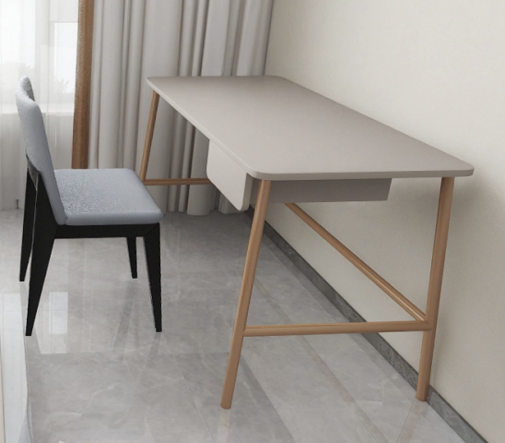 | 1200*620*750高 | 颜色：肤感灰色+木纹色 结构：实木造型桌面，四角为圆角，支腿为实木造型钢制腿，桌架左右后侧有连接梁用于加固使用，桌面下方吊装抽屉采用整体式结构 1、面 材：采用三聚氰胺板装饰纸，耐磨性好，纹理清晰自然，色泽一致。  2、基 材：内置优质绿色环保刨花板，甲醛释放量不大于4.0mg/100g，家具成品游离甲醛含量不大于0.5mg/L双层贴面，表里张力一致，保持平衡；  3、五金配件：采用品牌五金件，安全性高。以及优质配件，经防腐防蚀工艺处理，耐磨性好，历久如新。  4、封 边：2mm厚PVC封边材料，无接口式整体同色封边先进工艺，封边平整严密，没有脱胶以及胶渍。拼接不鼓泡、没有压痕划伤以及裂纹，整体自然均匀，转角过渡自然，所有隐蔽部位均进行封边处理；安装后的封边顺直平整，饰面光滑平整，各个部件开闭灵活，不翘曲、不回弹、不变形，整体大方自然整体采用木质结构。 5、钢架采用直径32mm*1.5mm 厚优质钢管经焊接、淋化、除锈、静电粉末喷塑处理。
6 | 办公椅 | 80 | 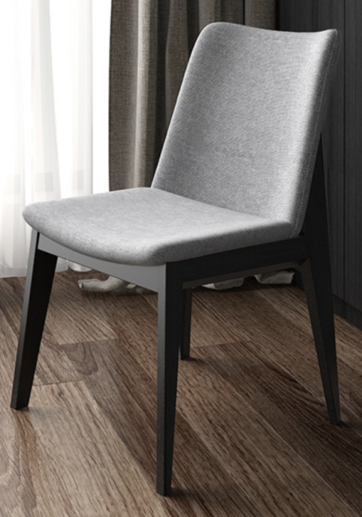 |  | 颜色：灰色面料+黑色椅架 1、面料：采用优质环保面料，面料具有耐磨、耐老化、防油污、防水等优点。经液氨多道浸色及防潮、防腐等工艺处理，不但使面料更加柔软舒适，光彩夺目，光泽持久，厚度适中，而且弹性、透气性、韧性等理化指标更胜一筹。  2、泡棉：优质高弹性一次成型PU泡棉，泡棉密度≥35kg/m³，回弹率≥35%，表面带有保护面，不含氟氨化合物,使用无苯胶粘剂，没有甲醛以及二甲苯等异味。软硬适中、不变形、弹性好、圆润厚实、耐磨性强，表面涂有防止老化变形的保护膜；  3、椅架为扁方锥形管，下端30*25，上端60*25，1.2mm 厚，横梁为70*25*1.2mm 厚
7 | 衣柜 | 32 | 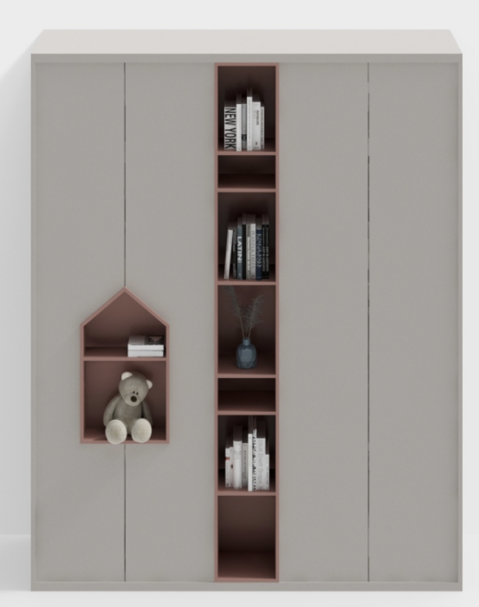 | 2000*600*2500高 | 颜色： 肤感灰色+栗色  结构： 整体结构，衣柜侧板不可分割  用料标准： 1、 基材：采用“丰林”、“大亚”、“露水河”或同等品牌优质刨花板，经防潮防腐处理，甲醛释放量符合E0级环保标准；  2、 面材：三聚氰胺浸渍胶膜纸饰面，阻燃、防污、耐冲击、耐刮损、耐磨性强，颜色均匀、美观；  3、 封边：PVC封边，台面封边2mm厚；热熔固体胶，软化温度≥110℃，黏合强度大；进口封边机，压力均匀、稳定，封边平顺，无明显胶线、无脱胶、爆边；  4、 全部18mm 厚板材，衣柜背部与墙面无缝贴合。  5、 同色2.0mm 厚封边条  6、“固特”、“东泰”、“海福乐”或同等质量品牌三节导轨，抽拉顺畅，消声静音  7、 衣柜下均设置可调平底角  8、五金：“固特”、“东泰”、“海蒂诗”或同等质量品牌阻尼门铰，闭门过程中静音，并有效延长门板使用寿命
8 | 衣柜 | 48 |  | 1800*600*2200高

